Amérique du sud 11/2009 http://labolycee.org

EXERCICE I. L’ASPIRINE (6,5 points)

Les parties 1, 2 et 3 sont indépendantes.

Données : Masses molaires :
- de l’acide salicylique : M_{ac} = 138 g.mol ⁻¹
- de l’anhydride acétique (ou éthanoïque) : M_{anh} = 102 g.mol ⁻¹
- de l’aspirine : M_{asp} = 180 g.mol ⁻¹
Masse volumique de l’anhydride acétique (ou éthanoïque) : ρ = 1,08 g.mL ⁻¹
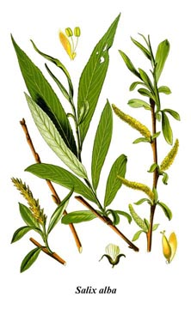
O
HO
HO
HO
OH
O
OH
HO
HO
O
acide salicylique
O
O
O
HO
acide acétylsalicylique
salicine
Salix alba
1. Structure et formulation.

L’histoire de l’aspirine débute il y a 2000 ans, chez les Sumériens, qui utilisaient les feuilles de saule pour soigner la fièvre et les douleurs. Vers 400 ans avant J.C., Hippocrate préconise des infusions de feuilles de saule pour soulager les douleurs d’accouchement et la fièvre. Mais ce n’est qu’au début du 19e siècle, grâce aux progrès des techniques d’extraction et d’analyse, que l’on va identifier les molécules responsables des propriétés thérapeutiques de différentes substances naturelles, utilisées jusqu’alors de manière empirique.

En 1825, M. Fontana isole la salicine, extraite du saule blanc (salix alba).
En 1838, R. Piria synthétise l’acide salicylique, plus efficace que la salicine mais beaucoup plus agressif pour l’estomac.
En 1877, G. de Sée lance l’usage thérapeutique du salicylate de sodium, mieux toléré mais très amer.
En 1897, la société Bayer commercialise, sous le nom d’aspirine, l’acide acétylsalicylique qui avait été synthétisé, dès 1853, par C.F. Gerhardt à partir de l’acide salicylique. Le procédé a été mis au point par F. Hoffmann.

1.1. Donner le nom des groupes caractéristiques encadrés dans les formules topologiques de :
1.1.1. la salicine ;
1.1.2. l’acide salicylique ;
1.1.3. l’acide acétylsalicylique.

1.2. L’acide salicylique possède une base conjuguée, l’ion salicylate, mentionné dans le texte.
Donner sa formule topologique.

1.3. De la même manière, l’acide acétylsalicylique ou aspirine, possède une base conjuguée, l’ion acétylsalicylate. Le couple, qu’on notera plus simplement AH/A⁻ possède un pKa de 3,5.
1.3.1. Tracer son diagramme de prédominance.
1.3.2. Sachant que le pH de l’estomac est voisin de 1, citer l’espèce prédominante de ce couple.

1.4. Quand l’aspirine reste trop longtemps sous cette forme prédominante dans l’estomac, elle y provoque des lésions gastriques. C’est pourquoi on trouve dans le commerce des formulations en poudre, moins agressives, à base d’acétylsalicylate de sodium, associé à de l’hydrogénocarbonate de sodium.
La dissolution de la poudre dans un verre d’eau est rapide et totale. La solution obtenue contient les ions acétylsalicylate A–_{(aq)} et hydrogénocarbonate, de formule HCO₃–_{(aq)}.

Données : pKa du couple (CO₂, H₂O)_{(aq)} / HCO₃–_{(aq)} = 6,4

Après absorption, ces ions pénètrent dans l’estomac où le pH est très acide.
1.4.1. Écrire l’équation de la réaction se produisant entre les ions hydrogénocarbonate et les ions oxonium présents en abondance dans l’estomac.
1.4.2. Calculer la constante d’équilibre K de cette réaction.
1.4.3. Au moment de l’ingestion du verre d’aspirine, le quotient de réaction initial est faible par rapport à K, en déduire l’influence des ions hydrogénocarbonate sur le pH de l’estomac.
2. Synthèse.

Au laboratoire, on peut fabriquer de l’acide acétylsalicylique (aspirine) à partir de l’acide salicylique et de l’anhydride acétique ( ou éthanoïque) en utilisant un chauffage à reflux.

2.1. Lequel de ces deux montages permet de réaliser un chauffage à reflux ? Justifier.
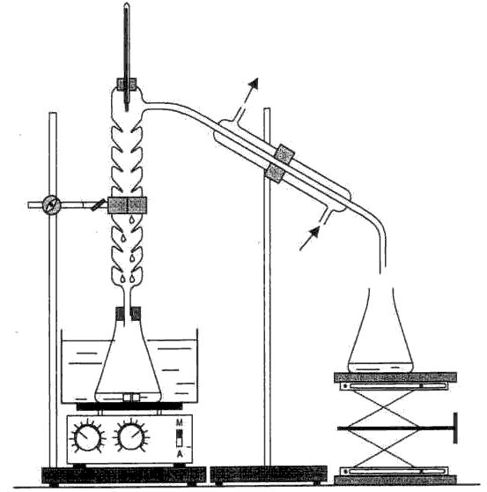
( b )

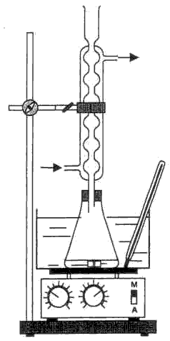
( a )

2.2.1. Donner la formule semi-développée de l’anhydride acétique (ou éthanoïque).
2.2.2. Pourquoi utilise-t-on l’anhydride éthanoïque plutôt que l’acide acétique pour cette synthèse ?
2.2.3. Écrire l’équation de la synthèse de l’aspirine à partir de l’anhydride acétique et de l’acide salicylique.
On pourra utiliser les formules topologiques du 1.

2.3. Dans un erlenmeyer bien sec, on introduit 10,0 g d’acide salicylique, 12,0 mL d’anhydride acétique et
0,50 mL d’acide sulfurique concentré.

2.3.1. À quoi sert l’acide sulfurique ?
2.3.2. Calculer les quantités de matière des réactifs introduits. Déterminer le réactif limitant.
2.3.3. En déduire la masse théorique m_{théo} d’aspirine que l’on peut espérer obtenir. On pourra s’aider d’un tableau d’avancement si nécessaire.

2.4. Après 20 minutes de chauffage, on sort l’erlenmeyer du bain-marie. On introduit par le haut du réfrigérant
20 mL d’eau distillée pour détruire l’anhydride acétique restant. Quand l’ébullition a cessé, on ajoute 50 mL
d’eau glacée, puis on place l’erlenmeyer dans un bain d’eau glacée. Les cristaux d’aspirine apparaissent.
Après cristallisation complète, on filtre sur Büchner. On rince les cristaux et on les place à l’étuve pour
séchage. La masse expérimentale d’aspirine obtenue est : m_{exp} = 10,5 g.
Calculer le rendement de cette synthèse.

3. Titrage et contrôle de la pureté.

Dans une fiole jaugée de 100 mL, on verse 6,0 g d’aspirine obtenue expérimentalement. On ajoute 10 mL
d’éthanol pour faciliter la dissolution de l’aspirine, on agite, puis on complète avec de l’eau distillée jusqu’au
trait de jauge et on agite à nouveau. On prélève 10,0 mL de cette solution et on les dose avec une solution
d’hydroxyde de sodium de concentration en soluté apporté c_{B} = 0,250 mol.L⁻¹. À l’équivalence, le volume versé
est V_{bE} = 9,3 mL.

3.1.Écrire l’équation de la réaction de titrage de l’aspirine que l’on notera HA.
3.2. Calculer la quantité de matière d’aspirine dosée, puis celle contenue dans la fiole entière.
3.3. Comparer la masse d’aspirine dosée à la masse introduite. L’aspirine préparée est-elle pure ?

